INSTRUCTIVO PARA PAGOS – FACULTAD DE FARMACIA Y BIOQUÍMICA-UBA
- INGRESAR A https://portalpagos.uba.ar/
- SELECCIONAR LA OPCION “PAGAR POSGRADO FACULTAD DE FARMACIA Y BIOQUÍMICA”
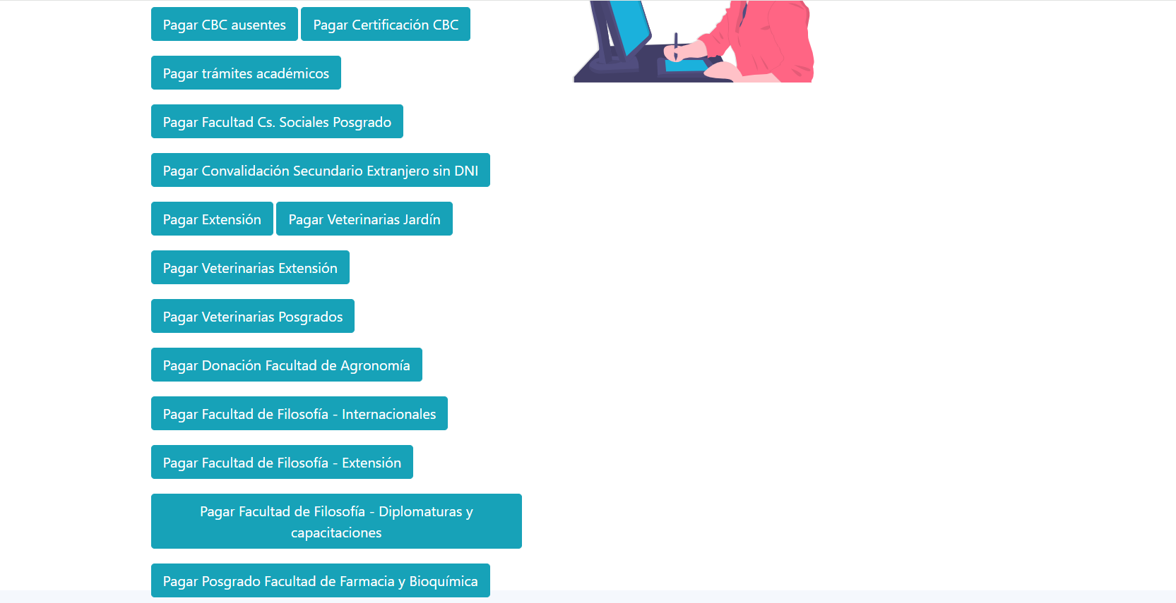
- REGISTRARSE
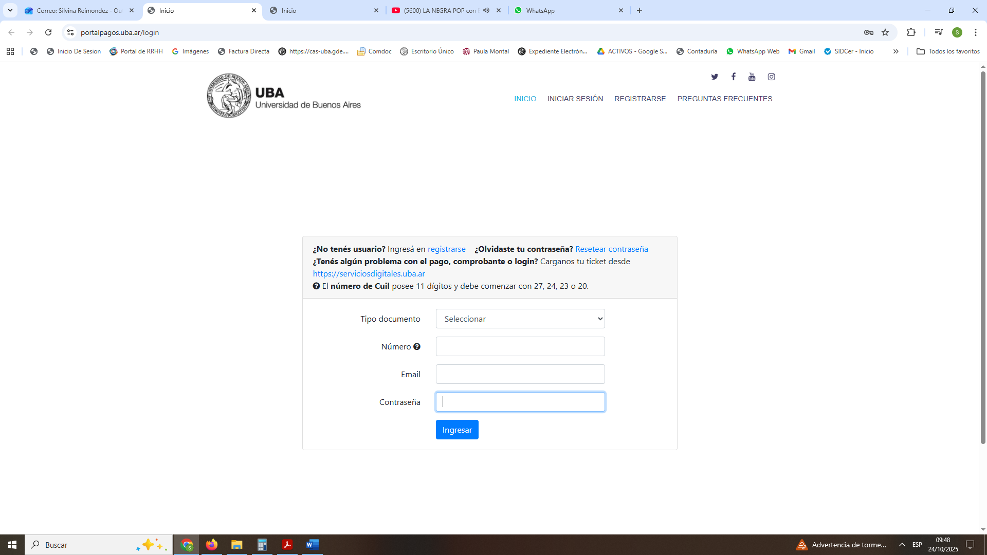
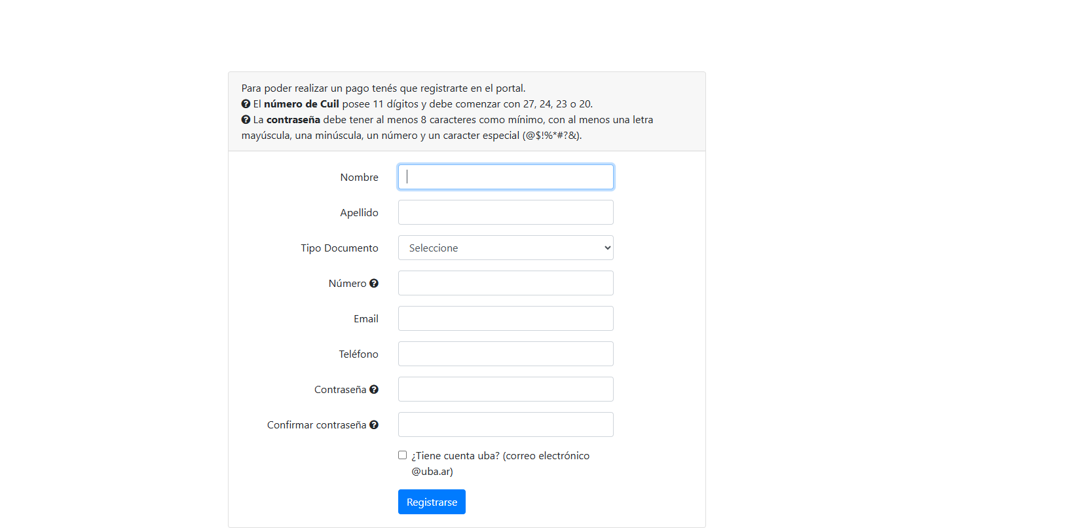
- VOLVER A INGRESAR CON SUS DATOS. COMPLETAR LOS APARTADOS “DEPENDENCIA” Y “TIPO DE CONCEPTO” TAL COMO FIGURA EN LA IMAGEN, SELECCIONAR EL CONCEPTO QUE LE CORRESPONDE ABONAR Y TOCAR EL BOTÓN “PAGAR”
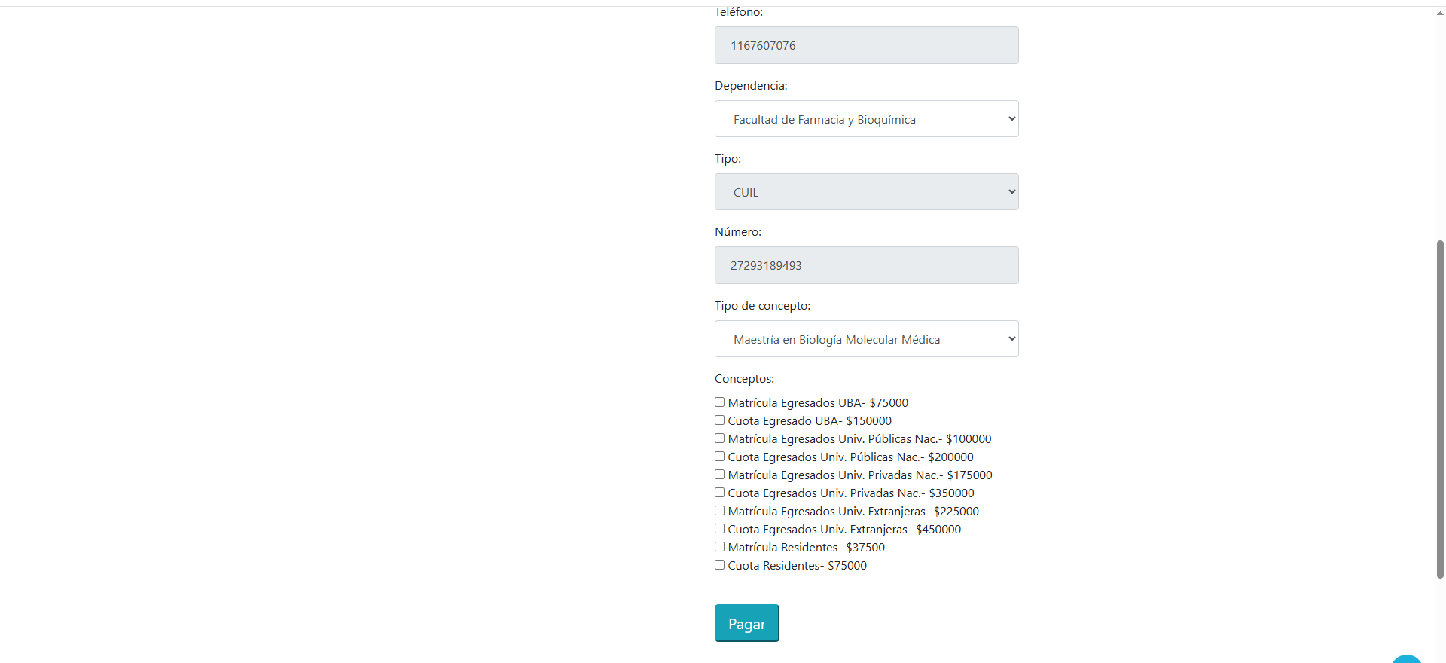
- TENDRÁ LA OPCIÓN DE ABONAR POR QR O BIEN CON TARJETAS DE DÉBITO O CRÉDITO.
- UNA VEZ ABONADO, EL SISTEMA LE ENVIARÁ AUTOMÁTICAMENTE EL COMPROBANTE DE PAGO.

